Антенна RR-ЗЗ является оригинальной конструкцией фирмы R-QUAD и представляет собой трехэлементную направленную антенну типа YAGI на диапазоны 10, 15 и 20 м. Применение в механической конструкции антенны легких и прочных стеклопластиковых труб обеспечивает малый вес конструкции и высокую механическую прочность. Элементы антенны выполнены из прочного изолированного медного провода в термостойкой изоляции, что обеспечивает малую парусность конструкции. Оригинальная конфигурация элементов антенны обеспечивает высокое усиление и отличные направленные свойства при относительно малых физических размерах. Антенна может применяться как для быстрого временного развертывания в полевых условиях, так и для стационарного применения.
Глава 1. Подготовка к сборке антенны.
Перед сборкой внимательно изучите данную инструкцию, проверьте комплектность антенны по таблице 1 и подготовьте необходимый инструмент.
При первой сборке антенны Вам могут понадобиться «крестовая» и «плоская» отвертки, гаечные ключи No 7, 10, рулетка 5 м, маркер, дрель и нож. При повторной сборке антенны необходимы отвертки и гаечные ключи на 7 и 10.
Кроме этого подготовьте вспомогательное оборудование и инструмент для подъема (спуска) Вашей мачты. Рекомендуемая минимальная высота мачты для антенны RR-ЗЗ - 7 метров. С увеличением высоты до 10 - 12 м эффективность антенны заметно возрастет при дальности связи выше 3000 км.
Если антенна устанавливается на длительный срок, то стеклопластиковые трубы необходимо покрасить снаружи для защиты их поверхности от солнечного излучения. Если антенна используется кратковременно, то эту процедуру можно исключить.
Таблица 1
Номер на  рис. | Состав комплекта RR-33 (наименование, материал, размеры) | Кол-во, шт. | Применение
1 | Трубка стеклопластик. 14x2x1200 | 6 | Стеклопластиковые  шесты:  6 шт. длиной по 4000  мм в сборе.  Рис. 1
2 | Трубка стеклопластик. 18x2x1500 | 6
3 | Трубка стеклопластик. 23x2x1500 | 6
30 | Трубка алюминиевая 28x1,5x120 | 6
4 | Болт М6х50 сталь, (гайка, гровер, шайба) | 12
5 | Хомут сталь. (16 -27) | 12
6 | Шуруп-саморез | 12
7 | Трубка стеклопластик. 30x2,5x500 + алюм. Труба 45x300 | 1 | Основание антенны Рис. 2
8 | Уголок алюминиевый Д16Т 40x40x4 | 4 | Основание антенны Рис. 2
9 | Болт М8х70 (гайка, гровер, шайба) | 2 | Основание антенны Рис. 2
10 | Болт МбхЗО (гайка, гровер, шайба) | 8 | Основание антенны Рис. 2
11 | Пластина Ал. Д16Т 4 мм (основание) | 1 | Основание антенны Рис. 2
12 | Пластина стеклотекстолит, для крепления кабеля | 3 | Основание антенны Рис. 2
13 | Хомут сталь. (23 - 35) | 4 | Основание антенны Рис. 2
14 | Болт М4 сталь, (гайка) | 2 | Основание антенны Рис. 2
15 | Хомут сталь. (12-20) | 22 | Креп л. эл-тов и скоб
16 | Элементы проволочные маркированные | 9
17 | Скоба для крепления растяжек шестов | 14 | Крепл. растяжек
18 | Шнур полистиловый 3 мм | 80 м | Растяжки шестов
19 | Клемма | 2 | Подключение кабеля
20 | Хомут пластиковый | 3 | Подключение кабеля
 | Карабин | 32
 | Мастика герметизирующая | 1
 | Ключ гаечный | 2
 | Перчатки ХБ | 1 пара
 | Сверло д. 2,8 мм | 1
 | Описание | 1
2

Для быстрой сборки антенны в «полевых условиях» необходимо заблаговременно перед этим собрать антенну и отметить места крепления всех элементов. Повторная сборка антенны с учетом уже проделанной работы будет выполнена гораздо быстрее. В комплекте антенны имеются карабины, которые используются только для «полевого» развертывания антенны: они крепятся на одном конце всех растяжек из полистилового шнура при первой сборке. Второй конец растяжек остается прикрепленным к соответствующей скобе и не отвязывается при разборке антенны. При повторной сборке потребуется только защелкнуть карабины на соответствующие скобы, не вымеряя растяжек. Это значительно сократит время сборки антенны в полевых условиях.
Глава 2. Сборка антенны. ШАГ 1 - сборка шестов.
При сборке шестов обратите внимание на рис. 1. Стеклопластиковая трубка (2) поставляется в сборе с алюминиевой трубкой (3). Стеклопластиковая трубка диаметром 14 мм вставляется внутрь трубки диаметром 18 мм, которая, в свою очередь, вставляется внутрь трубки диаметром 23 мм со стороны пластикового утолщения. Общая длина шеста в сборе должна получиться 4 м. Это расстояние меряется от краев трубок, как показано на рис. 1. После замеров трубки фиксируются хомутом (5) и саморезом (6), для которого сверлится отверстие на расстоянии 10 мм от края хомута (5). Таким образом, после сборки всех шестов должно получиться шесть одинаковых шестов длиной по 4000 мм каждый.
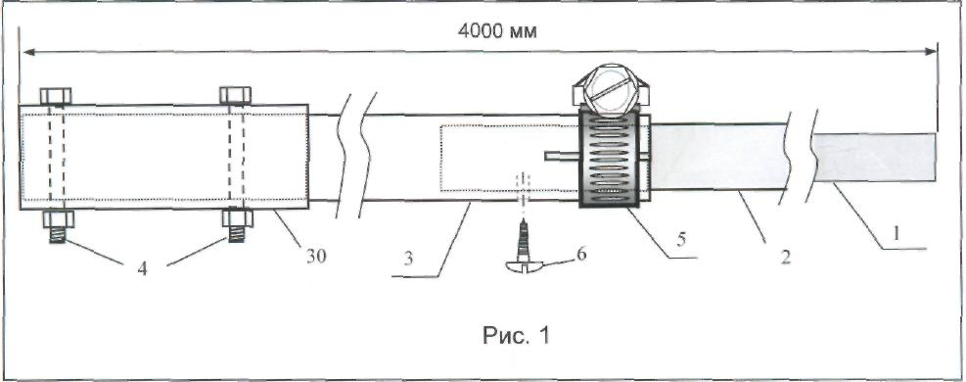
ШАГ 2 - сборка основания.
Основание антенны в сборе показано на рис. 2. Алюминиевая пластина (11) крепится к вертикальной трубе (7) при помощи четырех алюминиевых уголков (8), двух болтов (9) и восьми болтов (10). На стеклопластиковую часть вертикальной трубы (7) на расстояниях, указанных на рис. 2, крепятся три стеклотекстолитовые пластины (12) при помощи металлических хомутов (13). Для правильной работы антенны все расстояния указанные на рис. 2 должны быть точно соблюдены (расстояния указаны в миллиметрах). В самой верхней части вертикальной трубы (7) при помощи хомута (13) крепятся металлические скобы (17) для крепления растяжек рис. 3. Скоб должно быть четыре: две направлены в сторону вибраторов и две в плоскости перпендикулярной направлению вибраторов.
Для быстрой сборки антенны в «полевых условиях» необходимо заблаговременно перед этим собрать антенну и отметить места крепления всех элементов. Повторная сборка антенны с учетом уже проделанной работы будет выполнена гораздо быстрее. В комплекте антенны имеются карабины, которые используются только для «полевого» развертывания антенны: они крепятся на одном конце всех растяжек из полистилового шнура при первой сборке. Второй конец растяжек остается прикрепленным к соответствующей скобе и не отвязывается при разборке антенны. При повторной сборке потребуется только защелкнуть карабины на соответствующие скобы, не вымеряя растяжек. Это значительно сократит время сборки антенны в полевых условиях.
Глава 2. Сборка антенны. ШАГ 1 - сборка шестов.
При сборке шестов обратите внимание на рис. 1. Стеклопластиковая трубка (2) поставляется в сборе с алюминиевой трубкой (3). Стеклопластиковая трубка диаметром 14 мм вставляется внутрь трубки диаметром 18 мм, которая, в свою очередь, вставляется внутрь трубки диаметром 23 мм со стороны пластикового утолщения. Общая длина шеста в сборе должна получиться 4 м. Это расстояние меряется от краев трубок, как показано на рис. 1. После замеров трубки фиксируются хомутом (5) и саморезом (6), для которого сверлится отверстие на расстоянии 10 мм от края хомута (5). Таким образом, после сборки всех шестов должно получиться шесть одинаковых шестов длиной по 4000 мм каждый.
ШАГ 2 - сборка основания.
Основание антенны в сборе показано на рис. 2. Алюминиевая пластина (11) крепится к вертикальной трубе (7) при помощи четырех алюминиевых уголков (8), двух болтов (9) и восьми болтов (10). На стеклопластиковую часть вертикальной трубы (7) на расстояниях, указанных на рис. 2, крепятся три стеклотекстолитовые пластины (12) при помощи металлических хомутов (13). Для правильной работы антенны все расстояния указанные на рис. 2 должны быть точно соблюдены (расстояния указаны в миллиметрах). В самой верхней части вертикальной трубы (7) при помощи хомута (13) крепятся металлические скобы (17) для крепления растяжек рис. 3. Скоб должно быть четыре: две направлены в сторону вибраторов и две в плоскости перпендикулярной направлению вибраторов.

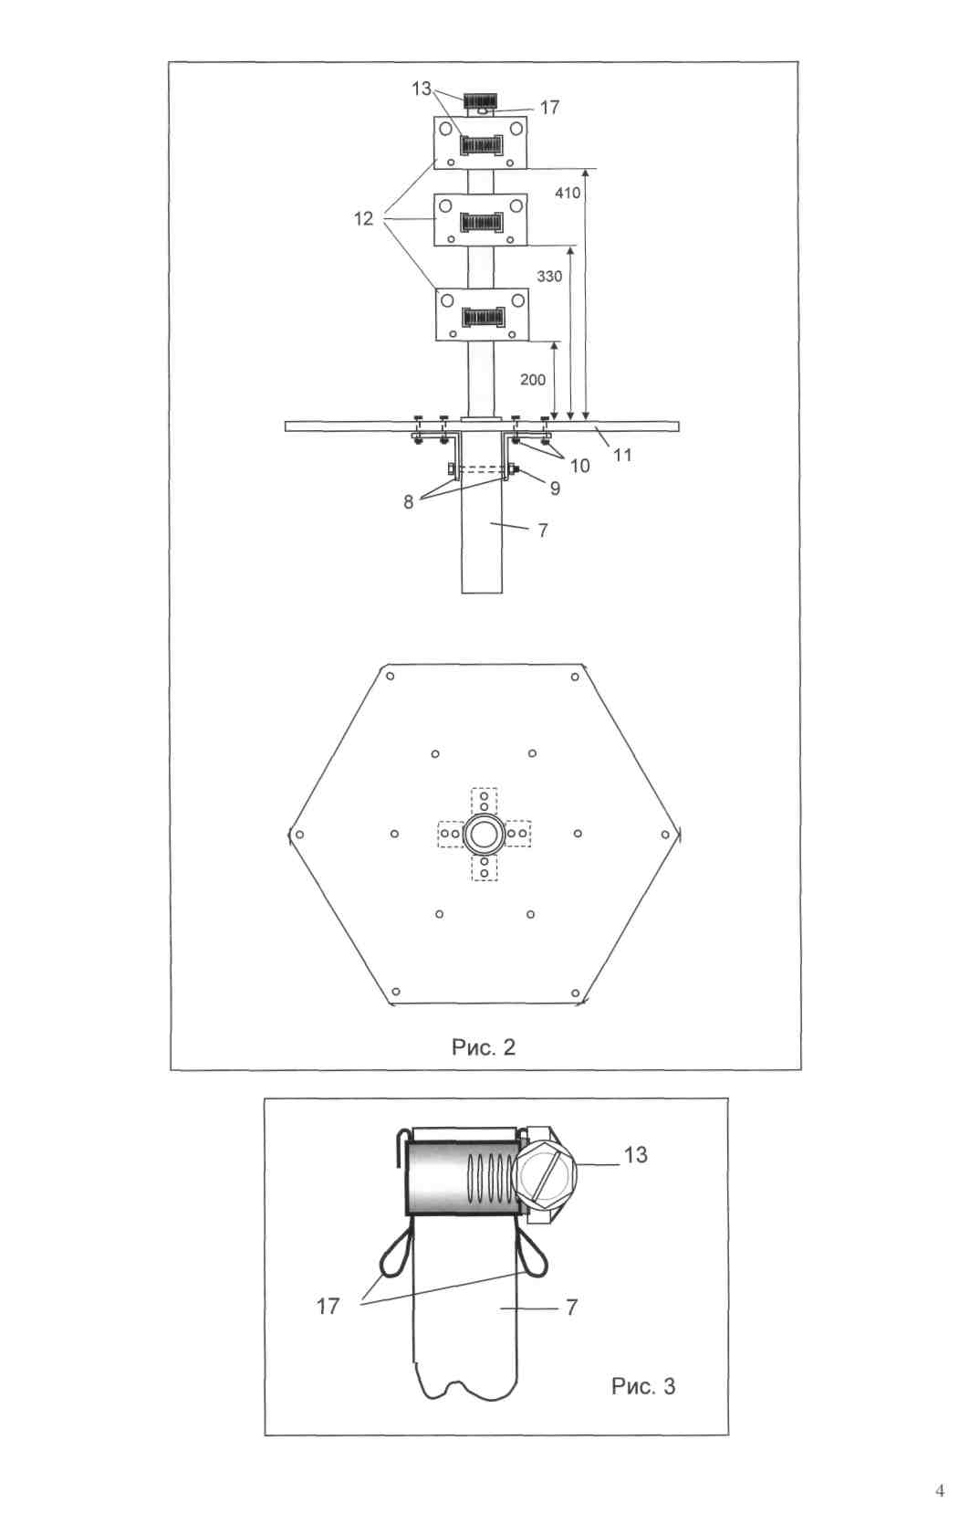
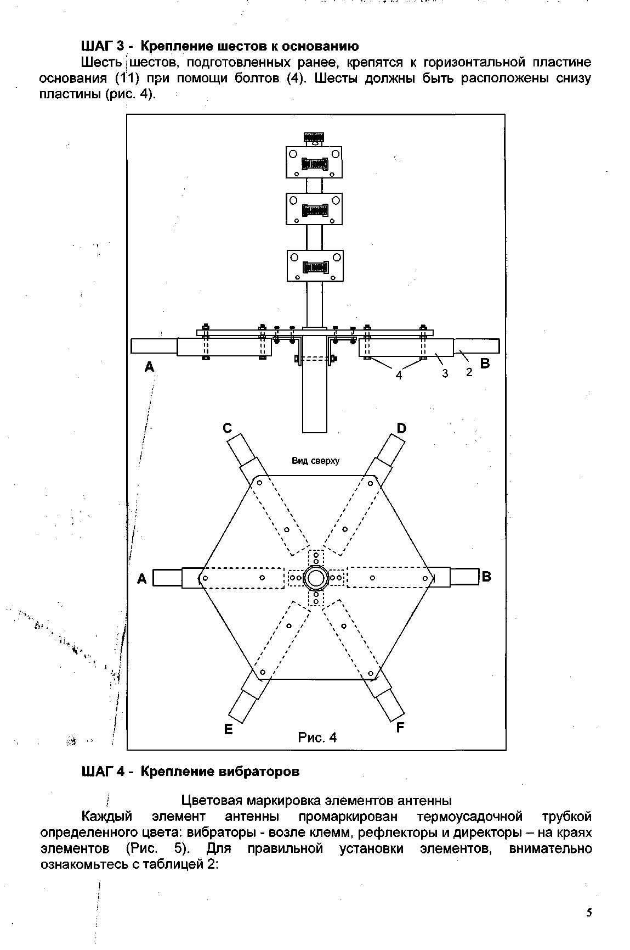
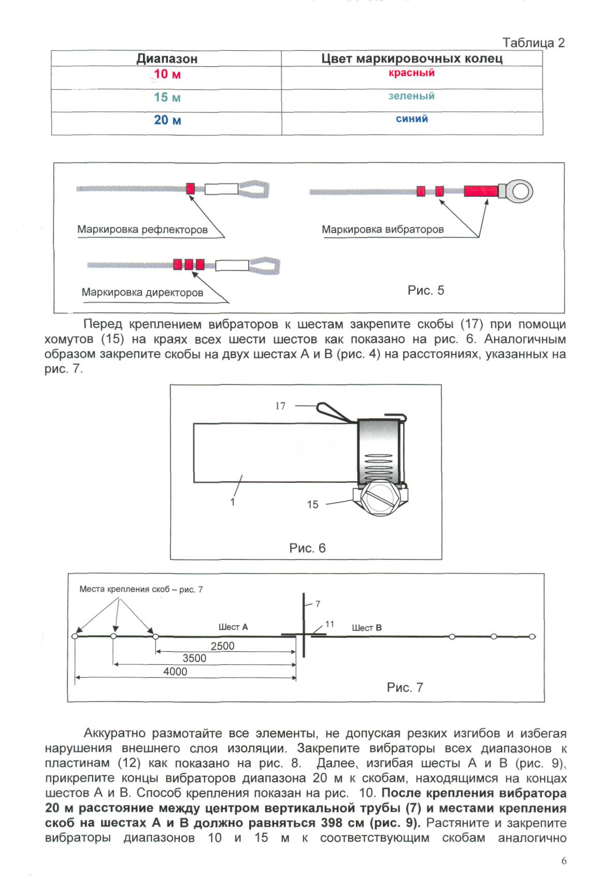
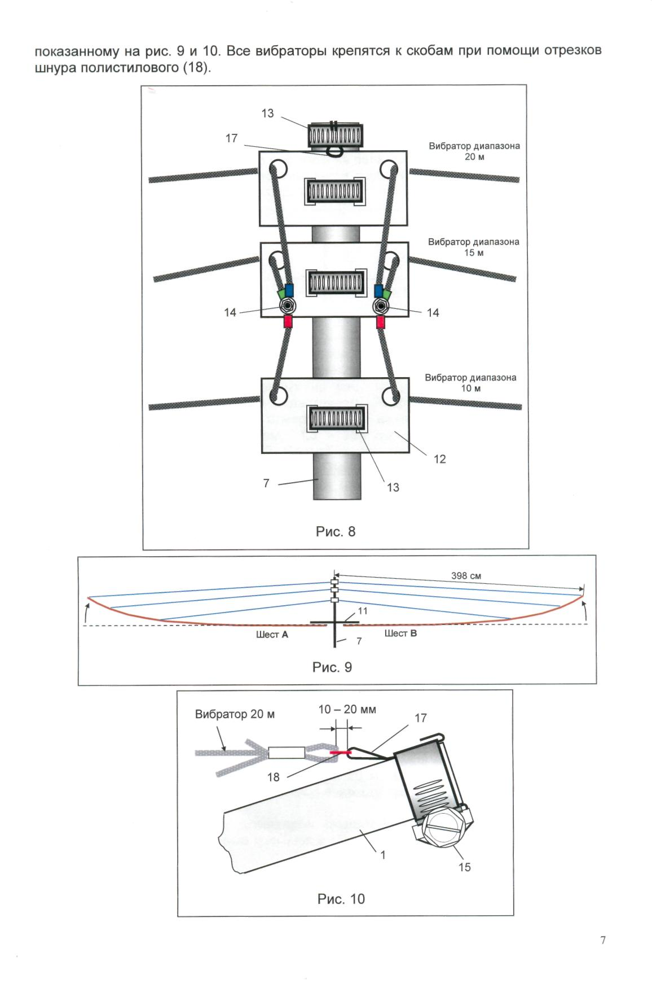
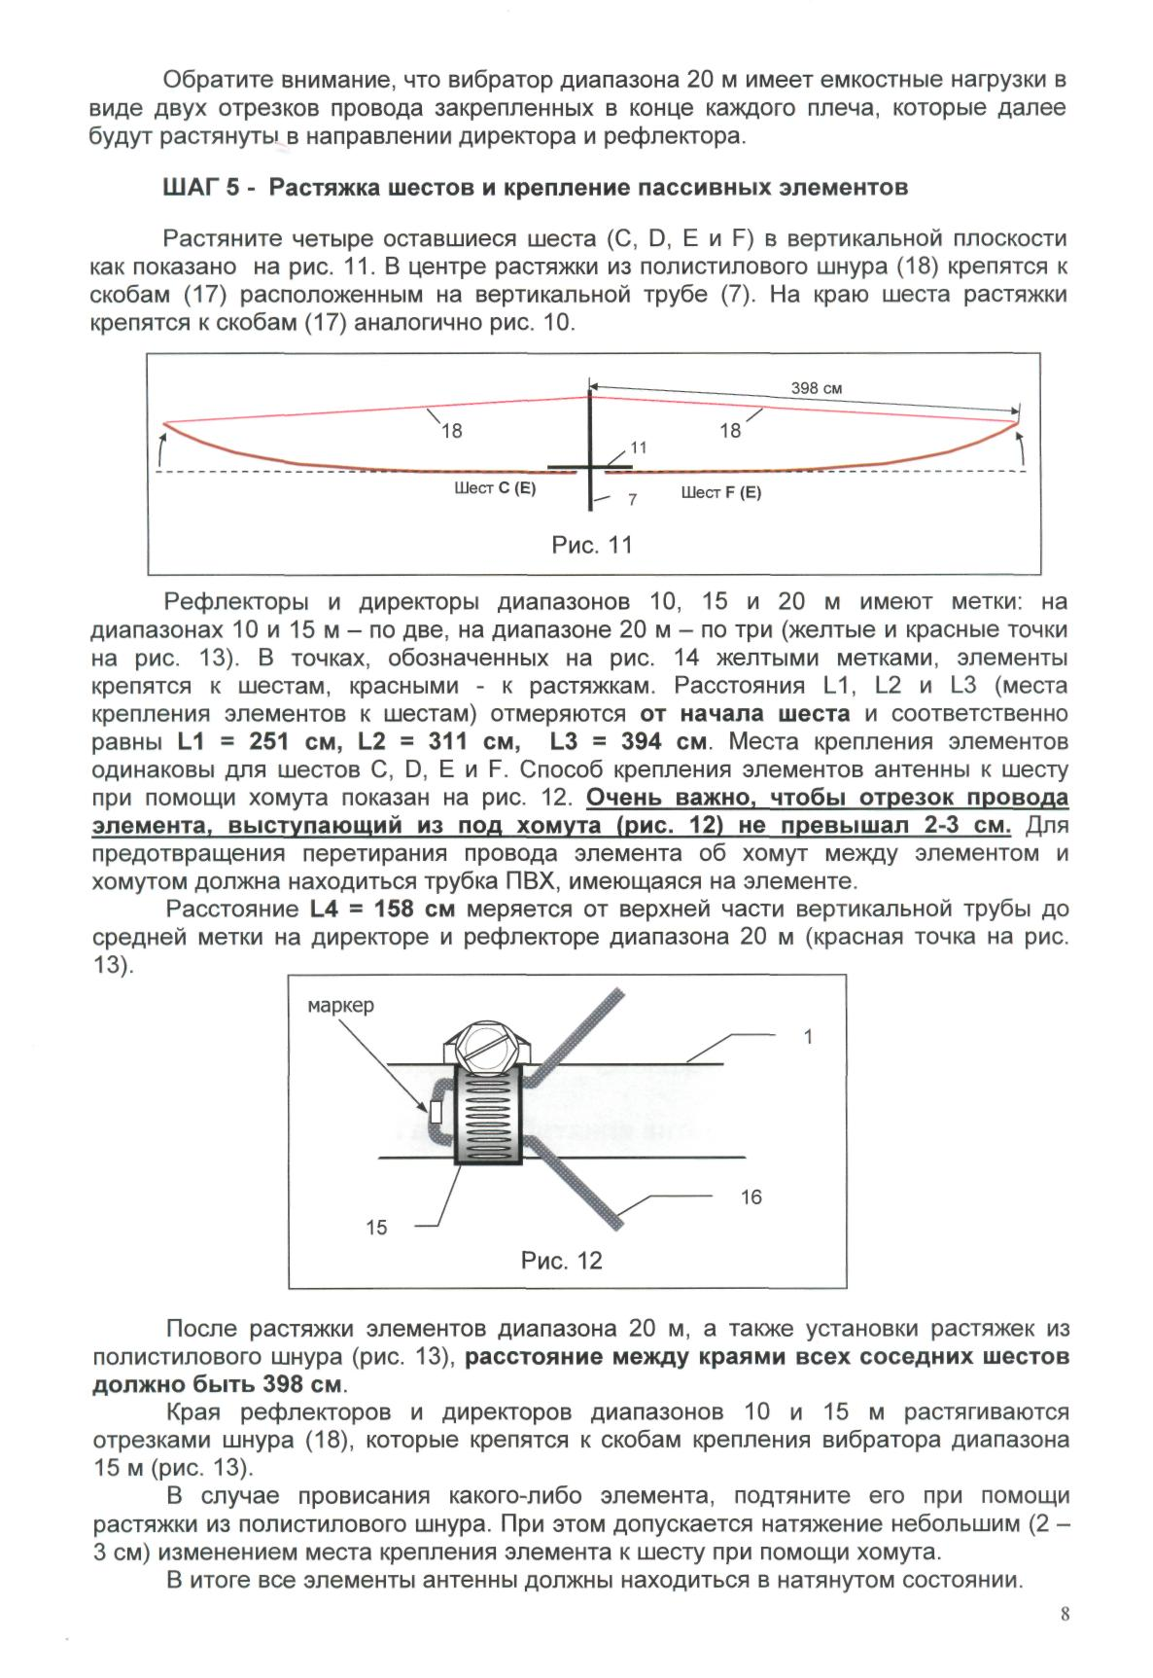

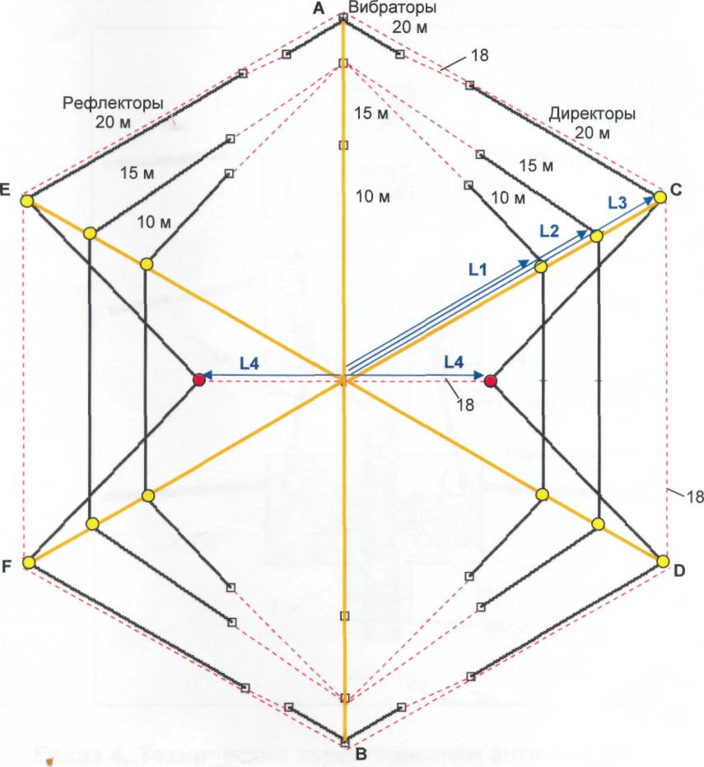
Рис.13
Глава 3. Питание антенны.
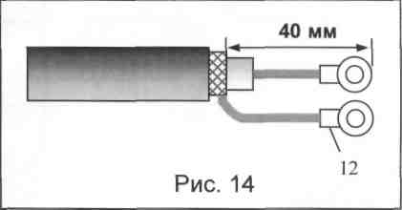
Для питания нашей антенны необходим один 50-тиомный коаксиальный кабель типа РК-50 или RG-8 произвольной длины. Обратите внимание на рис. 14, где показана разделка конца кабеля, который подключается к антенне. Необходимо точно выдержать размеры проводников, указанные на рис. 14, т.к. они включаются в размеры элементов антенны.
Кабель подключается, как показано на рис 15. Кабель в точке подключения к антенне необходимо защитить от попадания внутрь влаги. Для этого используйте герметизирующую мастику из комплекта антенны.
Простейший способ симметрирования питания антенны может быть реализован намоткой 8-10 витков из питающего кабеля рядом с точкой питания антенны с диаметром колец около 20 см. Витки при этом фиксируются изолентой и крепятся к пластине основания антенны.



